Муниципальное автономное общеобразовательное учреждение

«Средняя общеобразовательная школа № 30»

СОЦИАЛЬНЫЙ ПРОЕКТ

«В лучах милосердия».

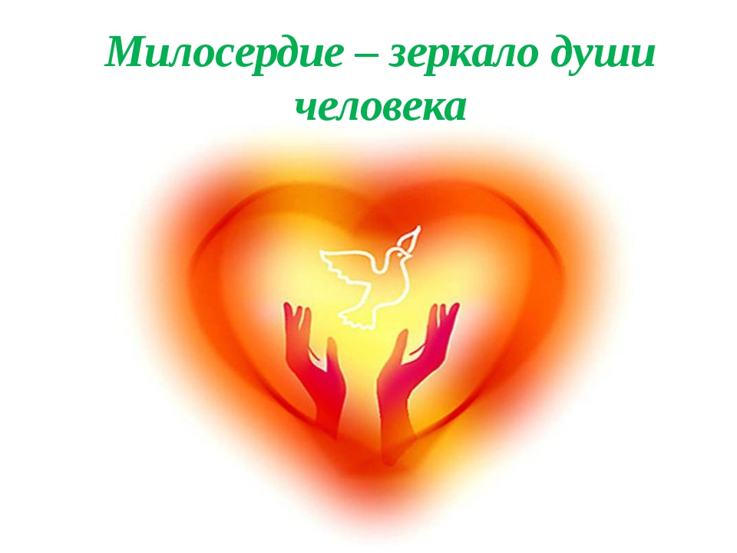

**Выполнили обучающиеся 8д класса**: Крылов Артем

Иванов Александр

Алексанин Виктор

Куликов Даниил

**Руководитель:** методист МАОУ СОШ № 30

О.Н.Воробьева.

Тамбов,2021

**1. Краткая аннотация проекта.**

**1.Актуальность.**

Добро есть вечная, высшая цель нашей жизни. Л. Н. Толстой.

«Милосердие» - одно из самых красивых слов на свете. Но в наше время, к сожалению, оно все реже употребляется. Мир стал другим, но чутких, отзывчивых людей не стало меньше, просто в этом мире многие забыли о милосердии, не замечают тех, кто нуждается в чьей – то помощи.

Сейчас, когда мы переживаем сложный период нестабильности и социальных конфликтов во многих сферах нашей жизни, пандемию особенно остро ощущается необходимость восстановления утраченных общечеловеческих ценностей: гуманизма и милосердия, человеколюбия и сострадания, которые должны воспитываться с детства. Рядом с нами много людей, нуждающихся в нашей помощи.

Нами было выбрано направление проектной деятельности–милосердие. Ведь оно включает в себя заботу о нуждающихся людях, людях оказавшихся в сложной жизненной ситуации и помогает самим участникам проекта через общественно-полезную практику формировать активную гражданскую позицию.

Одно из самых важных человеческих качеств – сочувствие. И пусть оно не останется просто сочувствием, а станет действием. Содействием. Тому, кто в нем нуждается, кому плохо, хотя он молчит, надо приходить на помощь, не ожидая зова.

Люди любят своих детей и родителей, но ведь не только они являются нашими ближними, а в евангельских Заповедях сказано: «Возлюби ближнего своего, как самого себя».

Сейчас самое время опомниться, оглянуться вокруг себя, стать хоть чуточку человечнее, добрее, милосерднее.

**2. Описание заявителя**

|  |  |
| --- | --- |
| **Название организации** | Муниципальное Автономное общеобразовательное учреждение «Средняя образовательная школа №30» (МАОУ «СОШ №30») |
| **Почтовый адрес учреждения, телефон** | Адрес: 392005, г. Тамбов, ул. Астраханская, д. 159  Контактные телефоны: 8-4752-47-84-51  e-mail: [sch30@city.tambov.gov.ru](mailto:sch30@city.tambov.gov.ru) |
| **Название инициативной группы** | «Мы едины» - обучающиеся 8д класса |
| **ФИО руководителя проекта** | Воробьева О.Н. методист МАОУ СОШ № 30 |

Инициативная группа «Мы едины» была создана в сентябре 2021 года под руководством методиста МАОУ СОШ № 30 О.Н. Воробьевой из обучающихся 8 д класса.

**Инициативная группа проекта:**

1.Учащиеся – обучающиеся 8д класса: Крылов Артем, Иванов Александр, Алексанин Виктор, Куликов Даниил.

2. Учащиеся – помощники инициативной группы волонтеры школьного самоуправления.

Координатор проекта: методист МАОУ СОШ № 30 Ольга Николаевна Воробьева.

С сентября 2021г нами были проведены следующие мероприятия:

* Участие в программе реальных кейсов «Школы реальных дел сезона 2021/2022.» .
* Провели акцию «Убери двор».
* Провели тесное сотрудничество социальной защиты г.Тамбова – были выявлены пожилые люди, находящиеся в трудной жизненной ситуации(10 человек) микрорайона Пехотка г.Тамбова.
* Создание сувениров для пожилых на уроках технологии.
* Уборка дворов от осенней листвы.
* Участие в сборе макулатуры.

**3. Постановка проблемы.**

Самое главное – это наше участие в жизни людей, которых оказались в трудной жизненной ситуации . Это заинтересованный и неспешный разговор об их самочувствии, настроении, судьбе. Участие в их жизни это не только принесенные печение и мармелад, когда они уже давно не ждут никаких гостинцев.

Из вышеперечисленного вытекает постановка проблемы – оказание посильной помощи обучающимися МАОУ СОШ № 30 пожилым людям, оказавшимся в трудной жизненной ситуации. Особенно сильный окрас проблемы проявляется в условиях наших реалиях – пандемии. Многие пожилые люди просто не имеют возможности посетить магазины и аптечные пункты для приобретения продуктов питания и медикаментов не говоря о психологическом состоянии пожилых, нуждающихся в общении и заботе. Решение проблемы это выполнение их мелких просьб. Уже после нескольких посещений Вас будут с радостью ждать, будут скучать по Вам, будут помнить Ваши имена и мелкие детали ваших предыдущих разговоров.

Проект «В лучах милосердия » реализуется посредством деятельности активистов учеников 8 класса МАОУ СОШ № 30 «Мы вместе». Непосредственными организаторами становятся учащиеся 8д класса.

Проект обогатит обе стороны и подтвердит свою нужность, ценность общения, важность видеть друг друга, понимать и развиваться в личностном плане.

**4. Цели и задачи проекта.**

**Цель проекта:** Организация конкретной помощи социально нуждающимся жителям микрорайона Пехотка г.Тамбова , пожилым людям, попавшим в трудную жизненную ситуацию.

**Задачи:**

* оказание практической помощи пожилым людям;
* развитие у активистов МАОУ СОШ № 30 , учащихся школы инициативы по оказанию помощи нуждающимся, поощрение их личного желания добровольно и бескорыстно заботиться о них, проявляя свои таланты и способности;
* приобретение навыков эффективной работы в команде;
* формирование у учащихся навыков гражданского участия и взаимодействия с органами власти в целях решения актуальных социальных проблем;
* формирование милосердия и толерантности, обогащение эмоционального мира школьников нравственными переживаниями.

**Срок реализации проекта**: сентябрь 2021 г. – август 2022 г

**5. Стратегия проекта и механизмы достижения целей.**

**Формы реализации:**

* Составление списков нуждающихся.
* Распределение обязанностей по реализации проекта.
* Фиксирование конкретных дел в специальном журнале «Полезные дела».
* Привлечение специалистов и неравнодушных для организации адресной помощи.

**Основная деятельность** - организация и проведение благотворительных акций для пожилых людей, нуждающихся в поддержке.

**Этапы реализации проекта.**

**Подготовительный этап:**

1. Формулировка социальной проблемы, актуальной в данном микрорайоне г.Тамбова.
2. Определение целей и задач социального проекта.
3. Изучение реальных возможностей своей проектной группы.
4. Разработка системы оценки эффективности работы над проектом.

**Основной этап:**

1. Составление детального плана работы:

Создать инициативную группу для работы над проектом

1. Выявление списка нуждающихся пожилых людей.
2. Оказание адресной помощи пожилым людям в соответствии с планом работы .
3. Диагностика результатов проекта. Подведение итогов.

**6. Календарный план-график мероприятий, проводимых для достижения целей проекта.**

|  |  |
| --- | --- |
| **мероприятие** | **сроки** |
| Написание и организация проекта | сентябрь |
| ***Подготовительный этап***:  Планирование работы.  Составление списков нуждающихся. | Октябрь |
| ***Основной этап:***  Решение организационных вопросов.  - Распределение обязанностей по реализации проекта.  - Составление перечень акций , оказавшиеся помощь пожилым людям, оказавшимся в трудной жизненной ситуации.  - Фиксирование конкретных дел в специальном журнале «Полезные дела».  - Работа активистов МАОУ СОШ № 30: уборка снега во дворе пожилых; колка и укладка дров.    - Организация совместных встреч, праздников, участие в торжественных мероприятиях школы,  микрорайона Пехотка по социальным вопросам.    - Уборка в доме (мытьё полов, помощь в приготовлении пищи и т.п.);  - Ремонт дворовых построек : забора, тротуара и т.п.;  -   Помощь в подготовке земли к весенним посевам. | Ноябрь  Ноябрь  В течение года  Декабрь-февраль  В течение года, в соответствии с планом графиком м  Мероприятий  В течение года, адресная помощь  Апрель-май |
| ***Диагностика результатов проекта.***  ***Подведение итогов.*** | Август |

***В таблице представлены основные акции проекта и деятельность по его реализации.***

|  |  |
| --- | --- |
| **Название акции** | **Основная деятельность** |
| «Свет Рождественской звезды» | своими руками изготовили поздравительные открытки и сувениры, осуществляется адресное посещение пожилых людей микрорайона Пехотка г.Тамбова. |
| «Светлый праздник Пасхи» | Оказание адресной помощи пожилым – подарки собранные с помощью родителей. |
| Концерт «Согреем ладони, разгладим морщины» | Подготовка поздравлений для престарелых и инвалидов от учеников и учителей школы. |
| Акция «Твори Добро» | Учащиеся 8д класса под руководством учителя технологии О.Н. должны изготовить подарки своими руками. Адресное вручение пожилым людям, посвященным праздникам: «Международный женский день», «День защитника отечества». |

**7. Планируемые результаты проекта.**

Предполагаемый результат:

• Приобретение знаний о социальной реальности, о наличии пожилых, как категорий нуждающихся людей в помощи, о принятых в обществе нормах отношения к другим людям.

• Практическая помощь нуждающимся жителям. Микрорайона Пехотка г.Тамбова Охватить большее число пенсионеров, приблизительно 30 человек.

• Поднятие на новый уровень отношений между людьми разных поколений.

• Формирование активной гражданской позиции у участников проектачерез

• общественно-полезную практику.

• Приобретение опыта оказания адресной помощи разным категориям нуждающихся людей, опыта благотворительной деятельности.

**8.Критерии оценки эффективности проекта.**

* мотивация к свершению добрых дел;
* глубина затронутого направления;
* новизна и оригинальность творческого выражения;
* уровень решения поставленной задачи.

**Показатели и критерии успешности выполнения проекта.**

|  |  |
| --- | --- |
| **Количественными показателями эффективности будут** | **Качественными показателями эффективности будут** |
| Количество обучающихся , принявшее участие в проекте при дальнейшей реализации проекта | Положительная динамика духовно-нравственного развития. |
| Количество человек и социальных объектов, получившие посильную помощь | Формирование бережного, гуманного отношения, милосердного к пожилым людям, формирование нравственных качеств у обучающихся |

1. **Дальнейшее развитие и перспективы проекта.**

* Массовое вовлечение детей, подростков и взрослых в волонтерскую, благотворительную деятельность;
* Увеличение числа оказание социальной помощи пожилым людям, оказавшимся в трудной жизненной ситуации ;
* Формирование нравственных ценностей учащихся;
* Рост социальной и общественной активности обучающихся МАОУ СОШ № 30 и волонтеров;

Путем дальнейшей реализации проекта «В лучах милосердия» позволит оказать дальнейшую социальную и досуговую помощь (организация и проведение мероприятий) пожилым.Освещение всех мероприятий в сми и на сайте школы.

Мы считаем, каждому человеку, находящемуся в трудной жизненной ситуации, важно чувствовать, что он нужен окружающим. Понимая это, он становится оптимистичным и счастливым.

В реализации проекта, мы шли к поставленной цели, решая все задачи. Акции и творческие дела объединят с одноклассников. Продолжение работы в этом направлении, привлечет большее численность ребят к участию, что поможет в дальнейшем увеличить число пожилых людей, которым будет оказана поддержка.

Мы уверены, что успех нашего проекта зависит не только от объема выполненных работ, но и от того, с какой душой и с каким настроением мы будем оказывать помощь нуждающимся. Одинокие, больные и беспомощные люди преображаются и молодеют, когда к ним приходят. Их глаза загораются тем забытым огоньком любви и тепла, которыми они когда-то согревали самых близких людей. А те кто помогает - сами испытываем не только чувство гордости, но и огромное удовлетворение от проделанной работы и желание продолжать деятельность, дарить людям заботу, любовь и внимание, которой им так не хватает в повседневной жизни.

В дальнейшем планируется взаимодействие тесной связи с Советом ветеранов, Центрами по работе с населением, которые дают информацию о тех, кому нужна помощь.

1. **Кадровое обеспечение проекта.**

**Категория участников:**

* Пенсионеры, пожилые люди, оказавшиеся в трудной жизненной ситуации;
* Обучающиеся МАОУ СОШ № 30, активисты объединения «Мы едины».

1. **Финансовое обеспечение.**

**Смета проекта «В лучах милосердия»**

(расходы на оборудование для организации благотворительных акций и помощи пожилым).

|  |  |  |  |
| --- | --- | --- | --- |
| Статья расходов | Количество  (ед) | Цена,руб.  За 1 ед. | Сумма, руб |
| ***Канцелярские товары (для изготовления поздравительных открыток):*** |  |  |  |
| Картон | 10шт | 25,00 | 250,00 |
| Цветная бумага | 10шт | 40,00 | 400,00 |
| Краски | 3 набора | 70,00 | 210,00 |
| ***Расходы на составление подарочных наборов:*** |  |  |  |
| «Светлый праздник Пасхи» | Кулич  10шт | 120,00 | 1200,00 |
| Акция «Твори Добро» | Флористические букеты  10шт | 300,00 | 3000,00 |
| Акция «Свет Рождественской звезды» | Изготовление подарочных сувениров, открыток (флористических хвойных экибан)  10шт | 120,00 | 1200,00 |
| **Итого** |  |  | **6260,00** |

**Заключение.**

Сегодня мы твердо придерживаемся мнения, что человеку в пожилом возрасте необходимо оказывать помощь не только в делах обыденной жизни, но также помогать ему преодолевать чувство одиночества и тоски.

Результатом первого этапом проекта является составление списка из 10 человек пожилых людей, находящихся в трудной жизненной ситуации. Создание группы актива «Мы едины» для оказания адресной помощи остронуждающимся людям.

Результат второго этапа — физическая помощь пожилым одиноким людям.

Вечной молодости не бывает. Все когда-нибудь состарятся. Старость может быть разной — счастливой и не очень, иногда диктуют обстоятельства. Пожилые люди нуждаются в физической помощи. И в душевной поддержке.

Взамен делятся бесценным жизненным опытом. Поэтому считаем этот проект востребованным, важным и необходимым к применению.

Для того чтобы жизнь пожилых людей, близких нам бабушек и дедушек, не превратилась в бессмысленное существование, необходимо сделать всего одну вещь — показать, как они нам дороги!!!

Если люди не научатся помогать друг другу, то род человеческий исчезнет с лица земли.

***Не бросайте стариков, жалейте,***

***Уважайте старость и лелейте,***

***Им дарите ласку и вниманье,***

***И любви великое признанье.***

***Утешайте в скорби и печали,***

***В час, когда сердца стучать устали,***

***Окружите теплотой и светом,***

***И не ждите скорого ответа.***

***Не бросайте стариков, любите,***

***Об ушедших память сохраните.***

**Лаврова Татьяна**

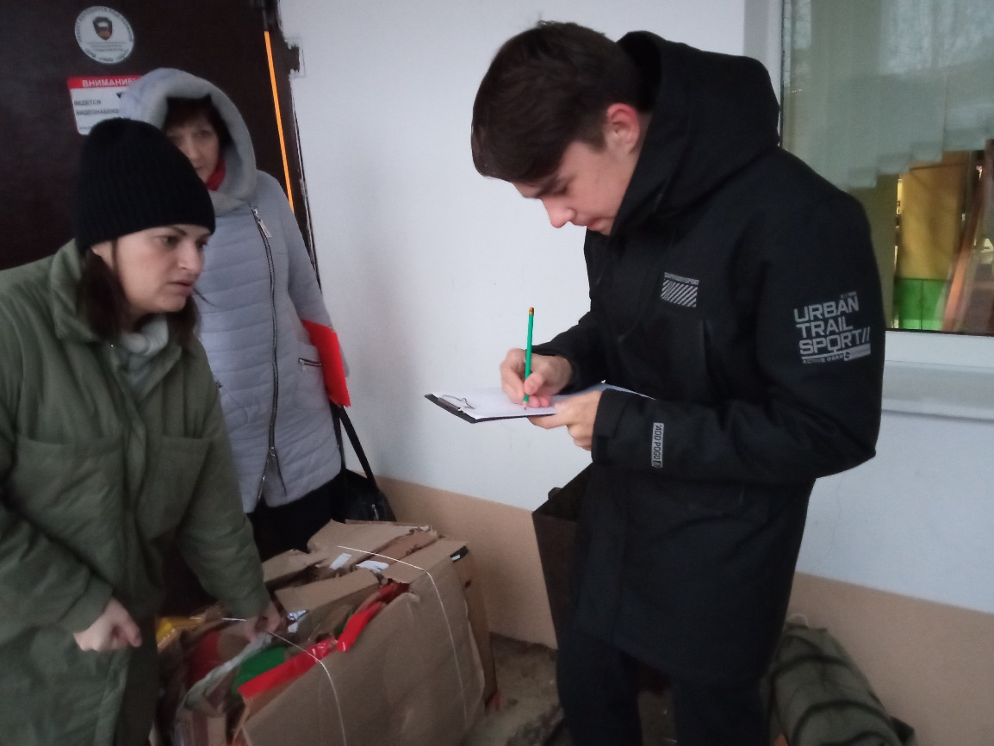

**Сбор макулатуры.**

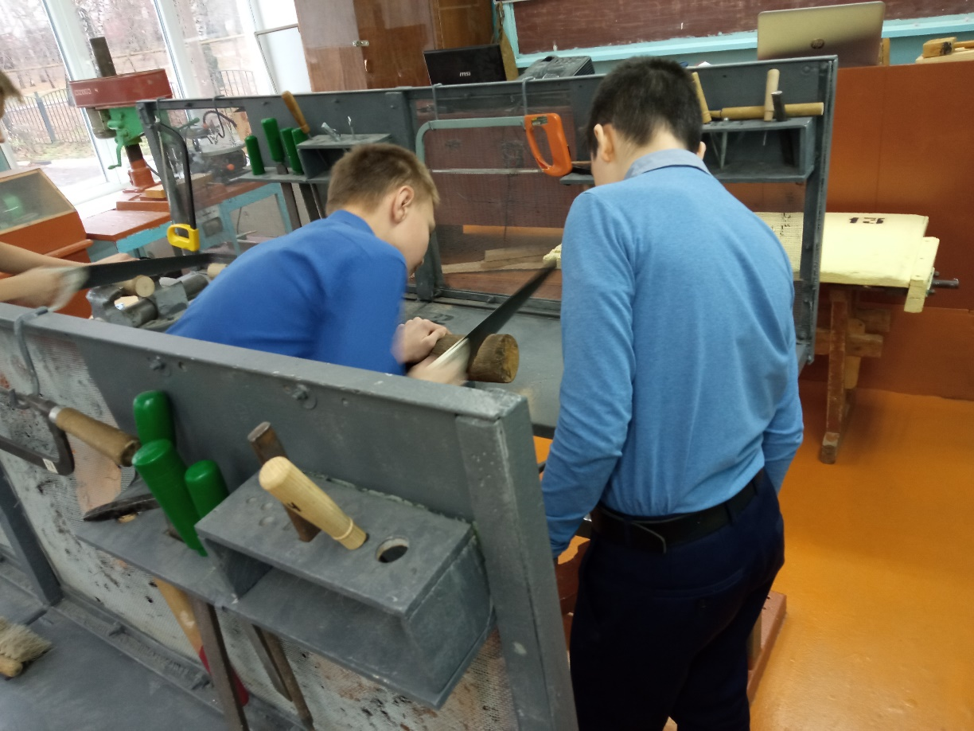

**Изготовление сувениров для акции «Свет Рождественской звезды».**

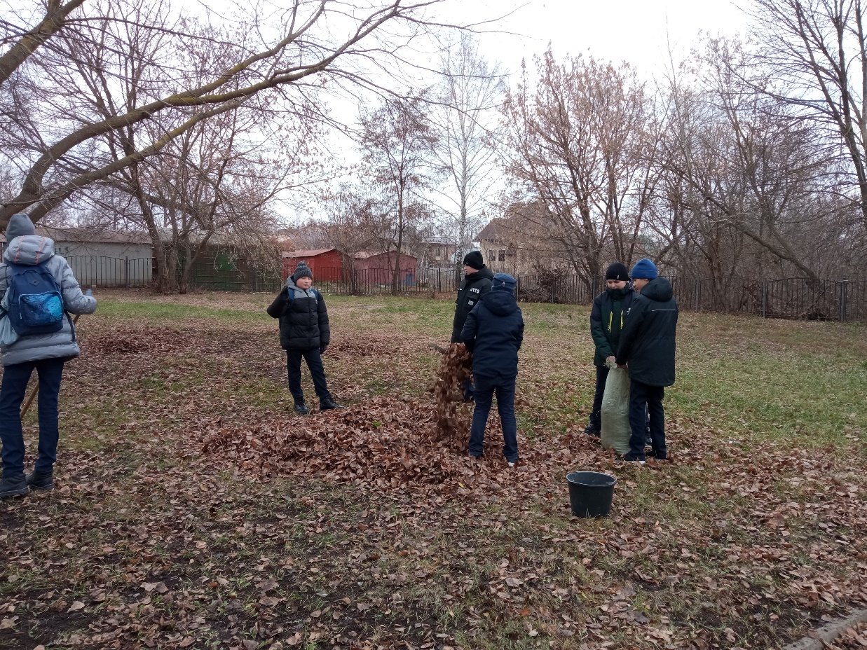

**Уборка осенней листы.**